

课程实验报告



课 程： 计算机组成与结构
专 业： 计算机科学与技术
班 级： 192303
学 号： 19230323
姓 名： 汪文韬

南京师范大学
计算机与电子信息技术学院/人工智能学院 制
实验一 ALU设计

实验目的
使用Quartus II 13.1设计ALU并进行仿真测试。

实验内容
- 下载安装Quartus II 13.1 (64-bit) Web Edition

可参考【附安装包下载链接】Quartus II 13.1的安装及使用_quartus ii下载-CSDN博客

- 设计ALU
ALU设计的核心：两个二选一选择器，一个三选一选择器以及一个加法器，若干门电路（如图1所示）。
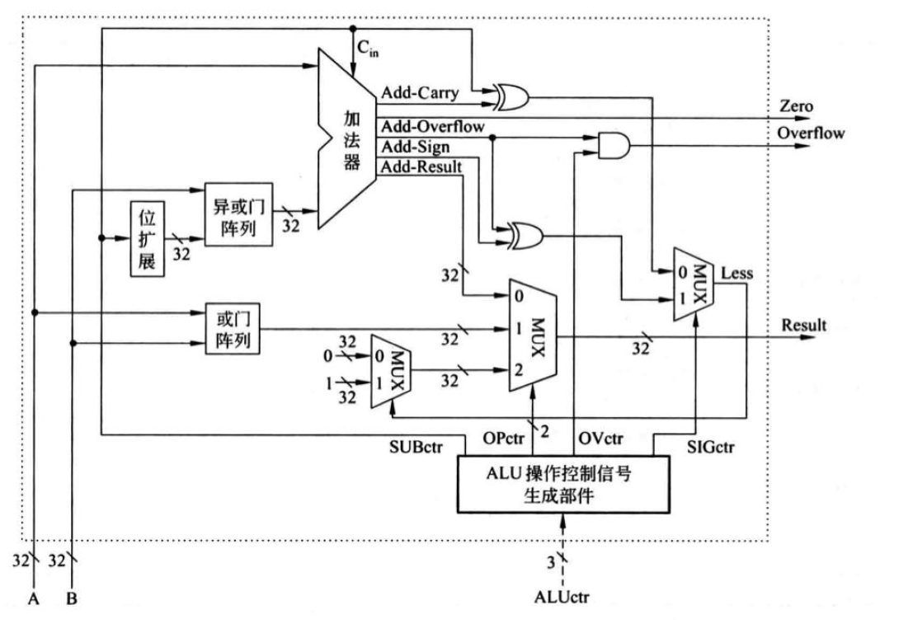
图1 ALU结构
- 二选一选择器模块(mux2to1)
- 三选一多路选择器模块(mux3to1)
- 加法器模块(adder)
- 算术逻辑单元核心(alu)
- 顶层ALU控制器 (ALU)

实验步骤与结果分析
（1）二选一选择器模块：根据1位选择信号选择两个输入中的一个（sel = 0：输出 y = a；sel = 1：输出 y = b），并引入WIDTH进行参数化设置，从而支持任意位宽。
三选一选择器模块：根据2位选择信号选择三个输入中的一个（sel = 00：输出 y = a；sel = 01：输出 y = b；sel = 10：输出 y = c），同二选一引入WIDTH进行参数化设置。
Verilog实现如图2所示：
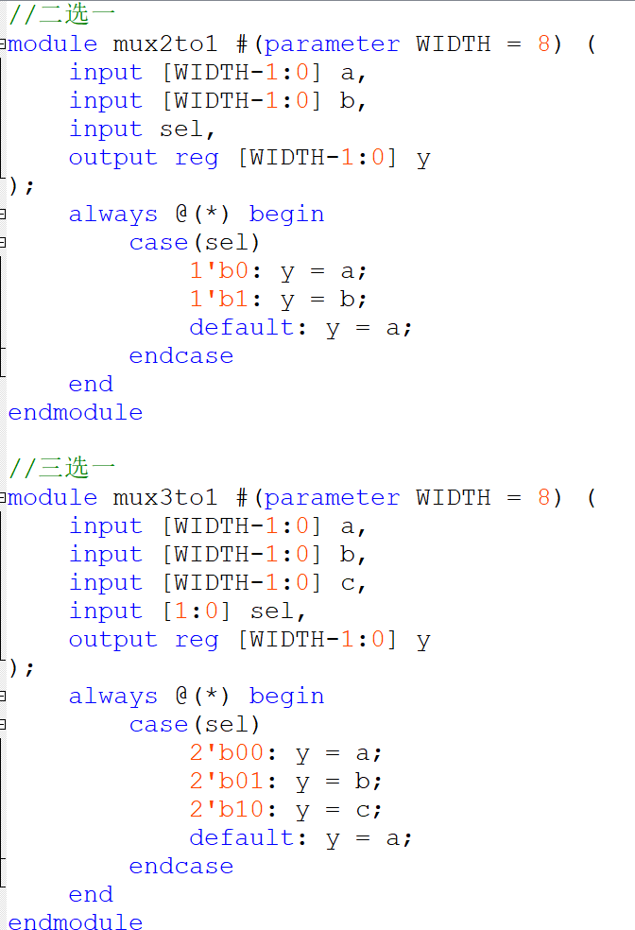
图2 选择器模块实现

（2）加法器模块：执行带进位的加法运算，计算a + b + cin，输出{cout, sum} 拼接结果，并支持进位输入(cin)和进位输出(cout)。
Verilog实现如图3所示：
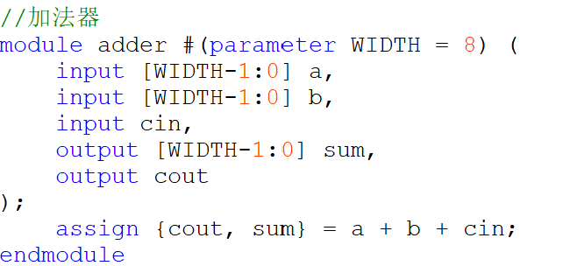
图3 加法器模块实现
（3）算术逻辑单元核心：支持多种运算（000：加法运算，包含溢出检测；001：减法运算（a - b）；010：按位与（a & b）；011：按位或（a | b）；100：按位异或（a ^ b）；101：按位取反（~a）；110：左移一位；111：右移一位）以及标志位生成(zero：结果为零标志；negative：结果为负标志（最高位）；overflow：溢出标志)
Verilog实现如图4所示：
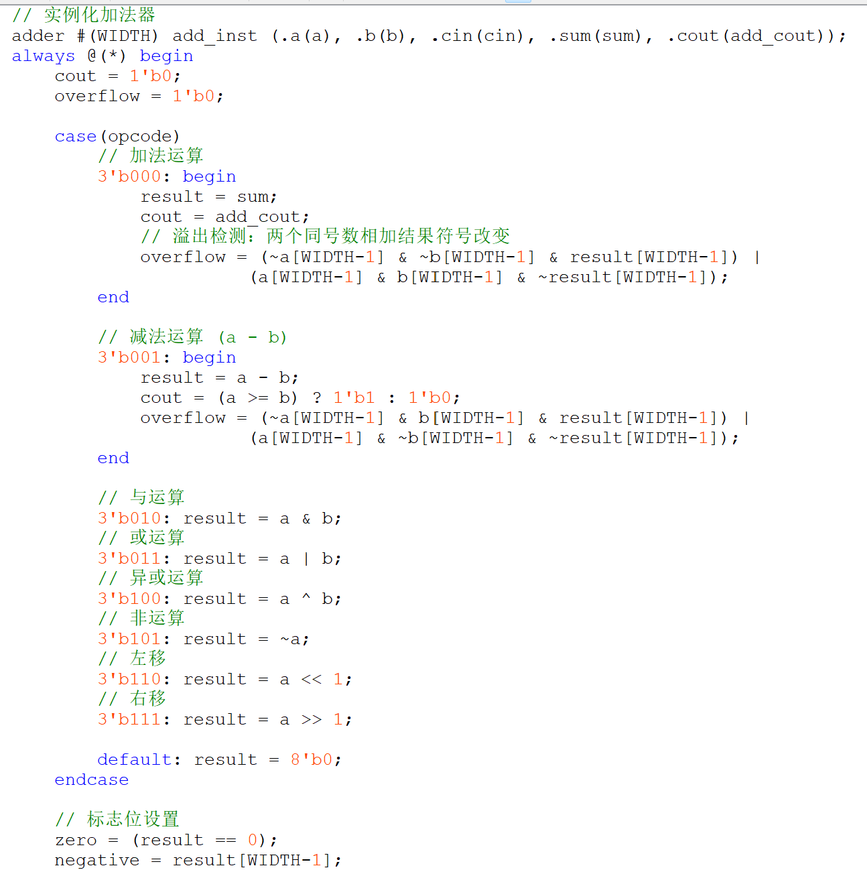
图4 算术逻辑单元核心

（4）顶层ALU控制器：由内部寄存器（3个通用寄存器reg_a, reg_b, reg_c）、数据通路控制（通过mux3to1选择哪个寄存器输出到data_out、通过两个mux2to1选择ALU的输入源）和工作模式（寄存器直写模式、ALU运算模式）组成。
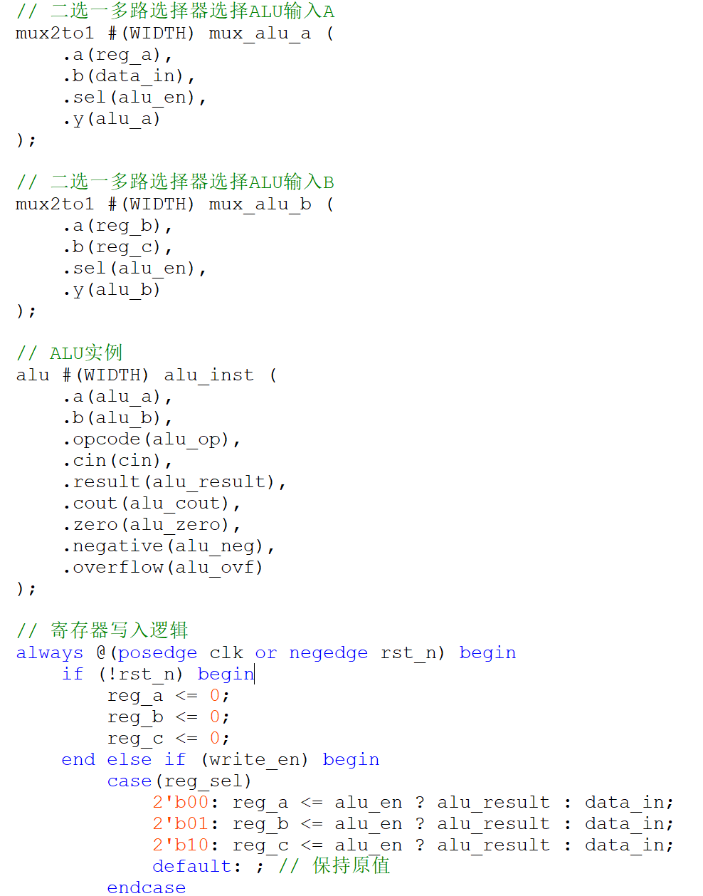
图5 顶层ALU控制器
opcode | 操作 | 描述
3'b000 | 加法 | result = a + b + cin
3'b001 | 减法 | result = a - b
3'b010 | 与 | result = a & b
3'b011 | 或 | result = a |b
3'b100 | 异或 | result = a ^ b
3'b101 | 非 | result = ~a
3'b110 | 左移 | result = a << 1
3'b111 | 右移 | result = a >> 1
表1 ALU操作码定义
（5）保存后创建一个new project，由于上述代码都在一个文件内实现，所以不用额外去调整 Top-entity level, 保证文件名与所要测试模块同名即可，编译运行通过后，再新建一个University Program VWF，list导入所有的node。为了便于解释，仿真以加法为例即令alu_op=000，结果如图6所示：
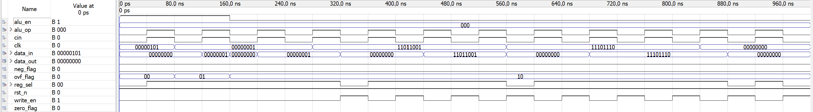
图6 ALU功能仿真（以加法为例）
对于alu_en、cin、clk设置为T=80ns的周期信号，设置rst_n间隔性地置零。输出刚开始为a，后为b，后面都为c，分析各变量间的关系可以验证加法成功。

实验中遇到的问题及体会
在实验过程中编译遇到“Error (12007): Top-level design entity "ALU" is undefined”问题，说明没有找到名为"ALU"的顶层设计实体。因此在调整顶层实体的命名后编译成功通过。这一过程让我体会到硬件设计的严谨性——每一个端口声明、每一个模块实例化都必须精确无误。
通过这次实验，我不仅掌握了ALU的基本设计原理，还学会了如何使用Quartus II进行完整的FPGA设计流程。从模块划分、代码编写到仿真测试，每个环节都加深了我对数字电路设计的理解。特别是当看到仿真波形正确显示各种运算结果时，那种成就感是难以言表的。
这次实验最大的收获是培养了系统化的问题解决能力。面对编译错误，我不再盲目尝试，而是学会通过错误信息定位问题根源，这种能力对未来的工程实践至关重要。

